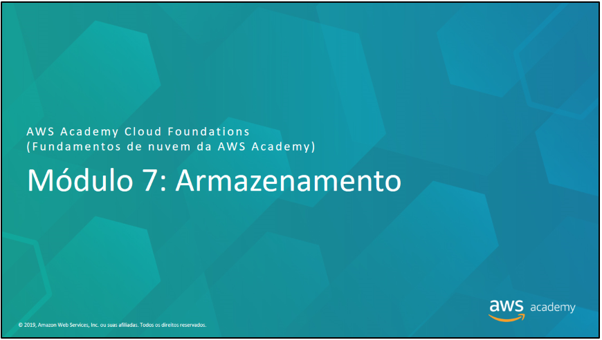

Bem-vindo ao Módulo 7: Armazenamento – Pratica S3

O Amazon Simple Storage Service (Amazon S3) é um serviço de armazenamento de objetos que oferece escalabilidade, disponibilidade de dados, segurança e performance líderes do setor.

Isso significa que clientes de todos os tamanhos e setores podem usá-lo para armazenar qualquer volume de dados em vários casos de uso, como data lakes, **sites**, aplicativos para dispositivos móveis, **backup** e restauração, arquivamento, aplicações empresariais, dispositivos IoT e análises de big data.

O Amazon S3 fornece recursos de gerenciamento fáceis de usar, de maneira que você possa organizar os dados e configurar os controles de acesso refinados para atender a requisitos específicos comerciais, organizacionais e de conformidade.

O Amazon S3 foi projetado para 99,999999999% de durabilidade e armazena dados para milhões de aplicações para empresas de todo o mundo.

Acesso o Painel AWS e escolha o serviço S3

Nesta atividade vamos criar um logo/imagem e hospedar no S3 para ser acessado de qualquer local na internet.

A assinatura de E-mail é importante uma comunicação e identificação.

Vamos criar então uma assinatura e anexar ao nosso e-mail.

Etapa 1: Criar Bucket

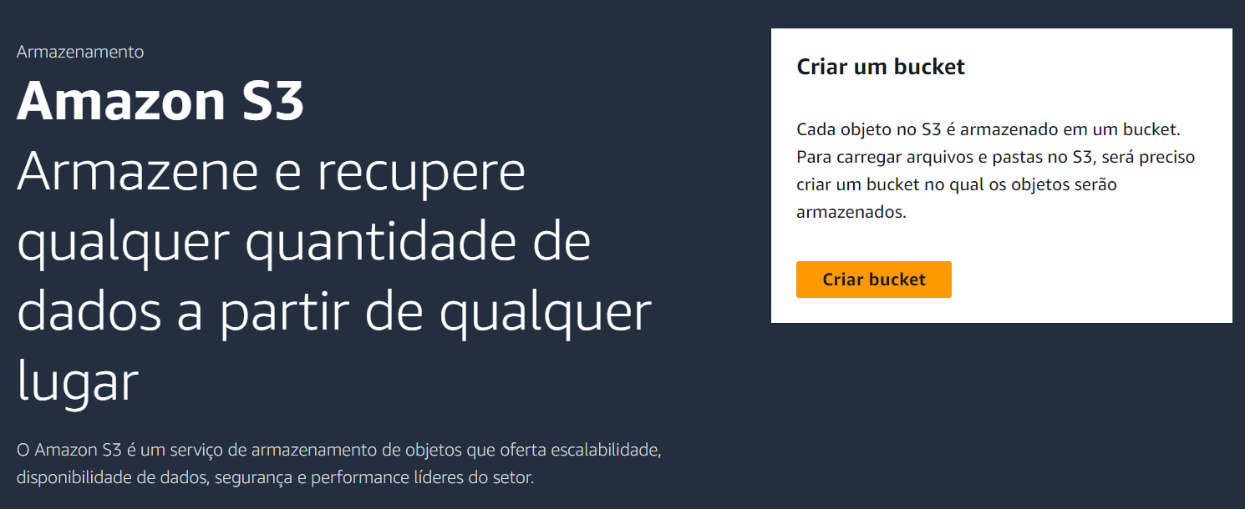

Clique em **Criar bucket**

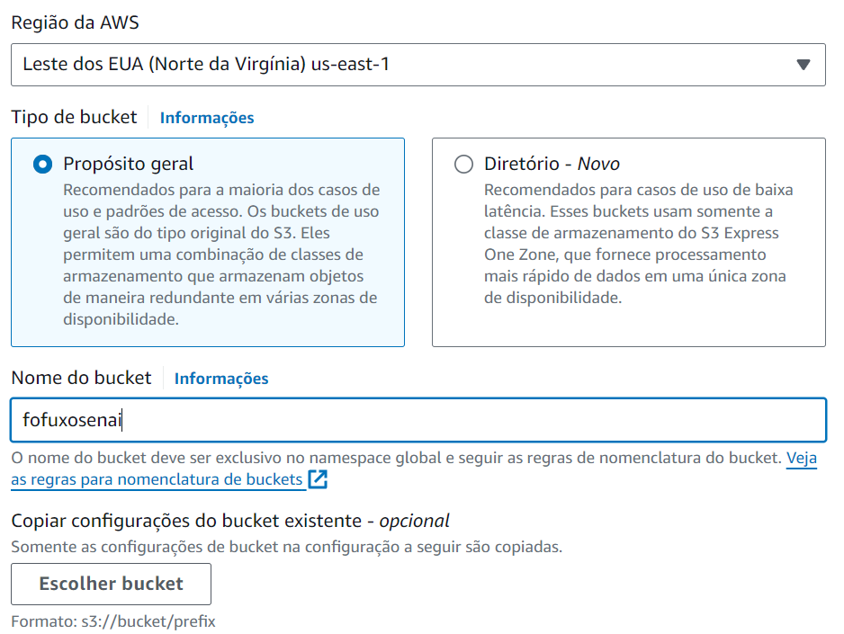

Preencha o nome da bucket (ele é único globalmente)

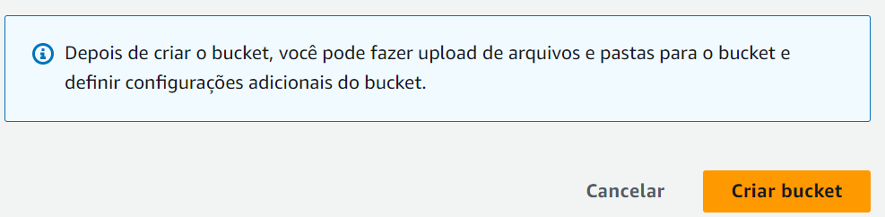

Manter demais opções no padrão e clique em **Criar bucket**

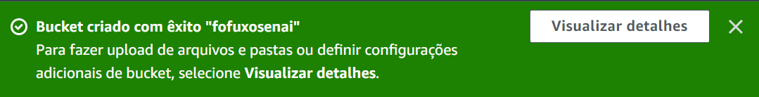

Bucket criada com sucesso, selecione a Bucket clicando sobre o nome “fofuxosenai”

Etapa 2: Criar objeto de Pasta

O que é objeto? By Robert Junior 2RT 2021

Temos vários objetos um deles será criado agora é a Pastas e outro vamos fazer upload que é arquivo, cada um deles é um obejto.

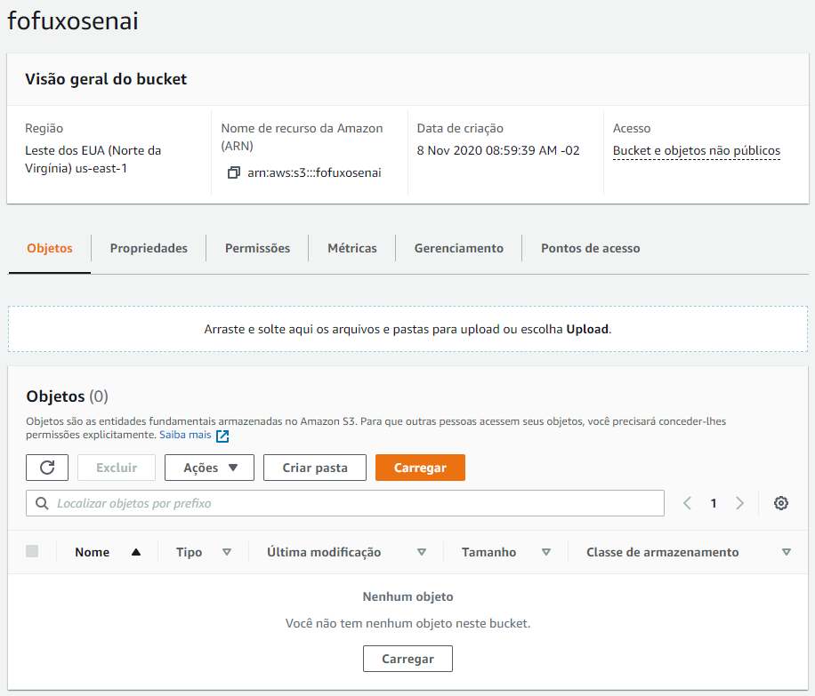 

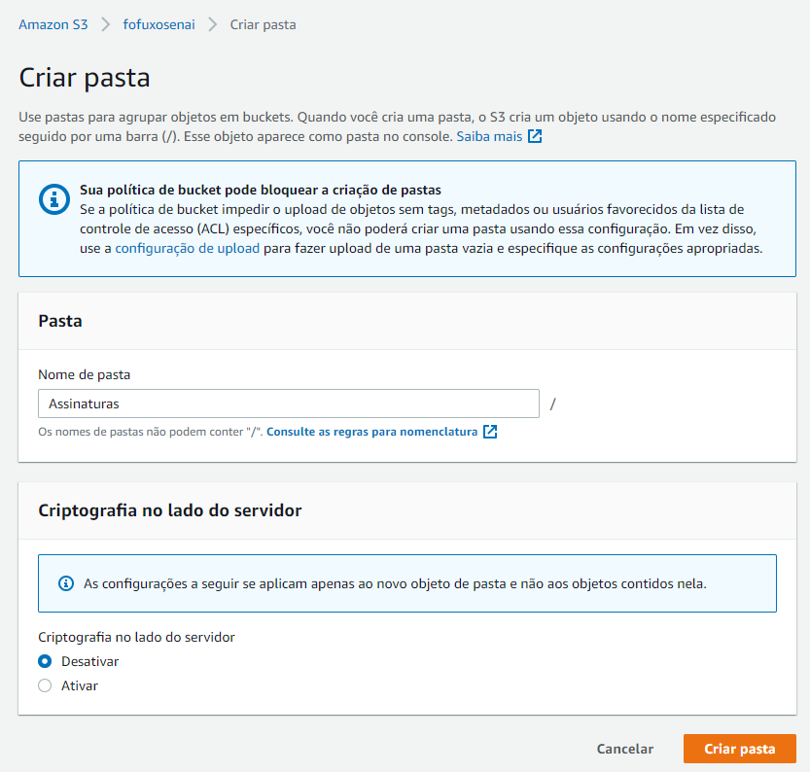

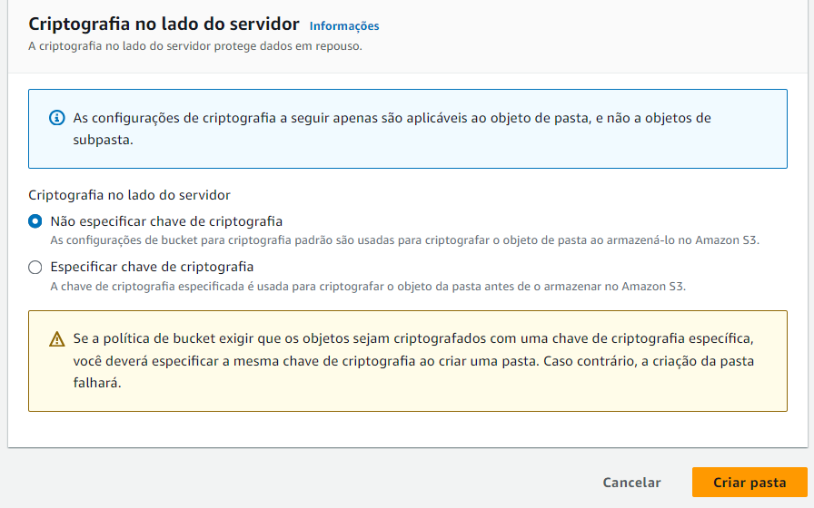

Clique em “Criar pasta”

Veja que já é exibida a pasta: Assinaturas

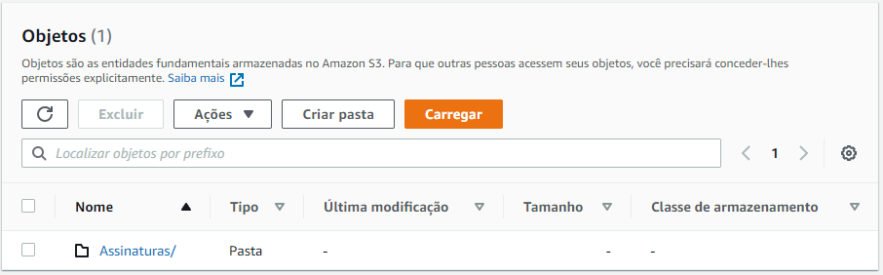 

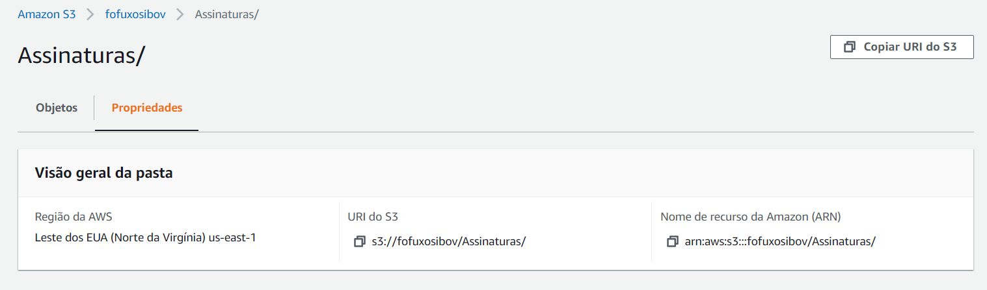 



Etapa 3: Upload de objetos do tipo Arquivo

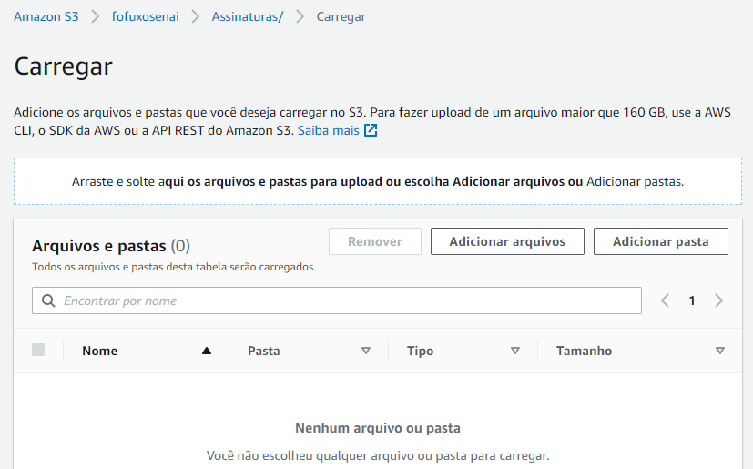

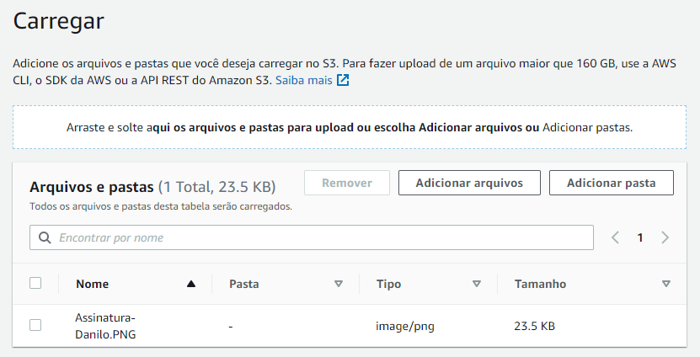

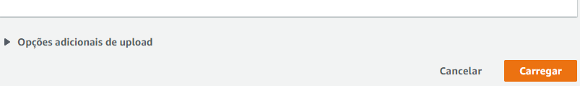

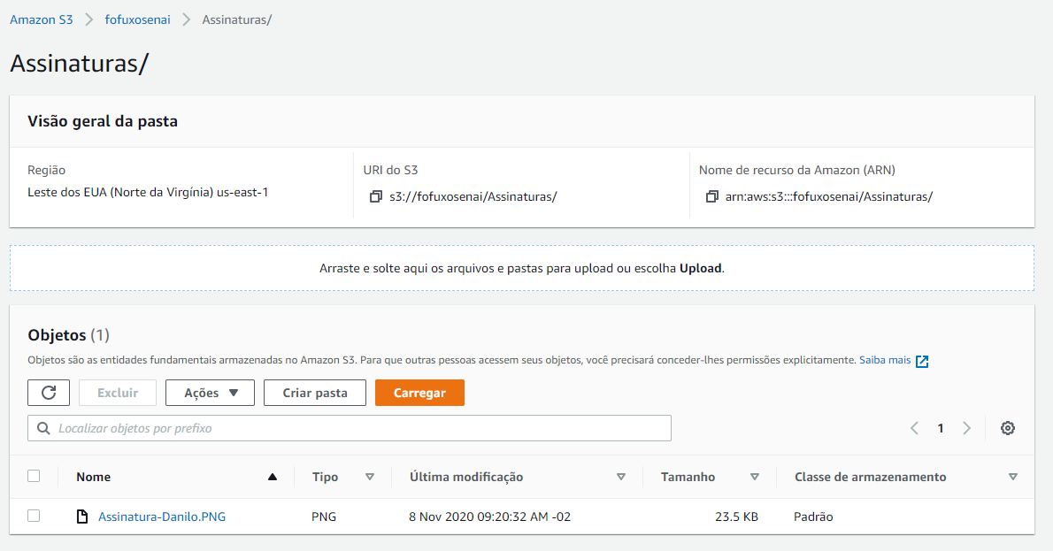 

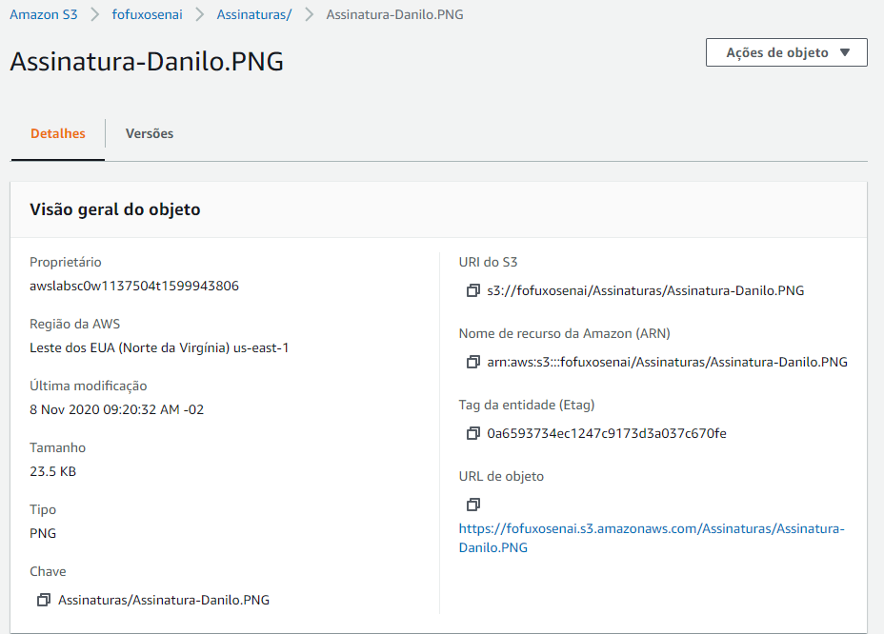 



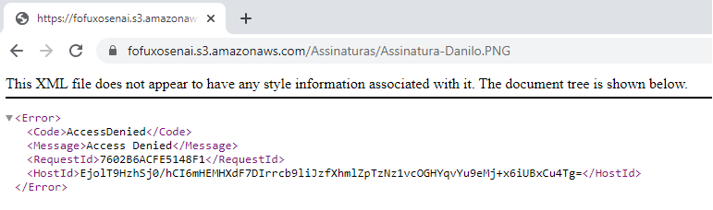

Não está acessível devido as permissões

Etapa 4: Alterar permissões da Bucket

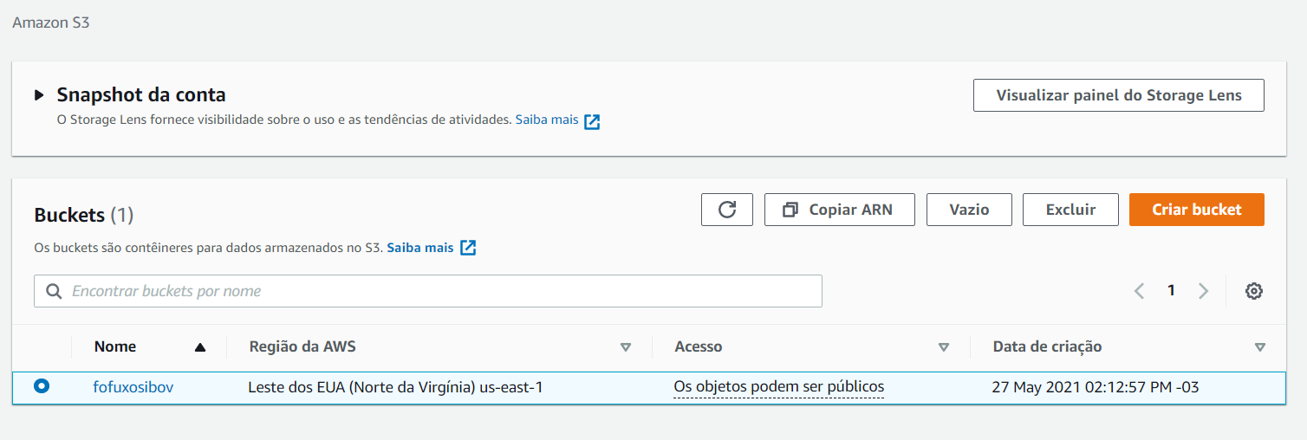

Volte na Bucket e as permissões.

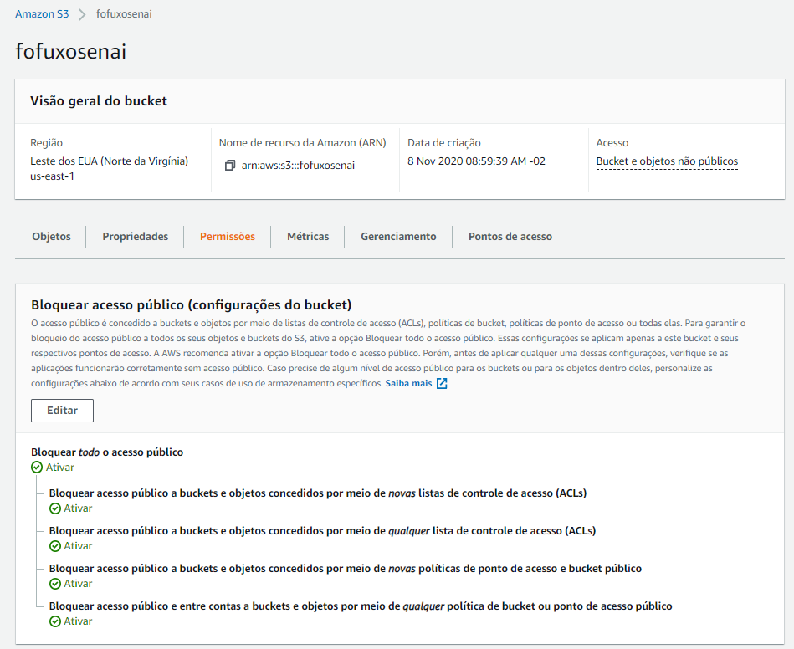

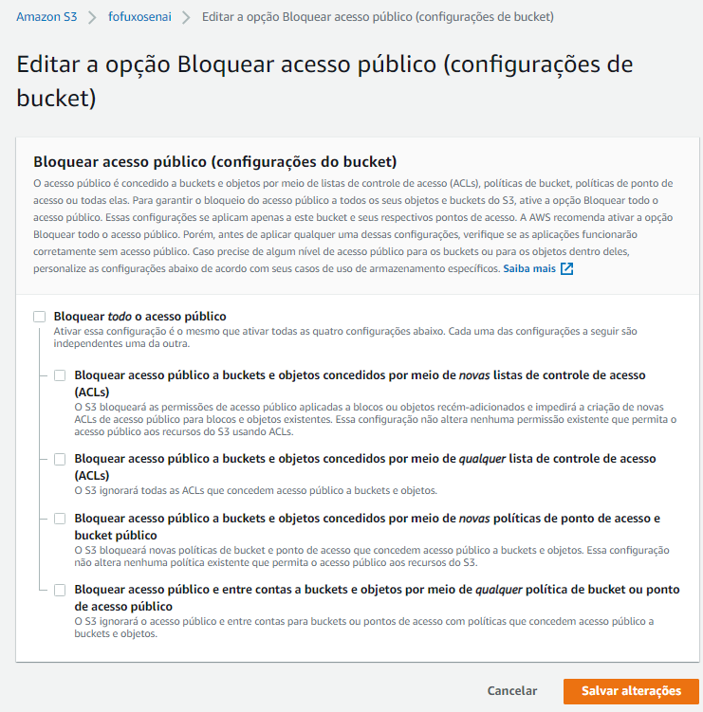

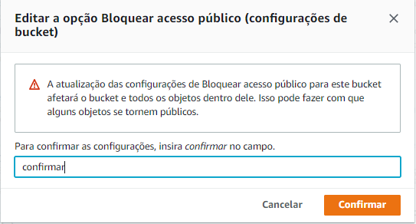

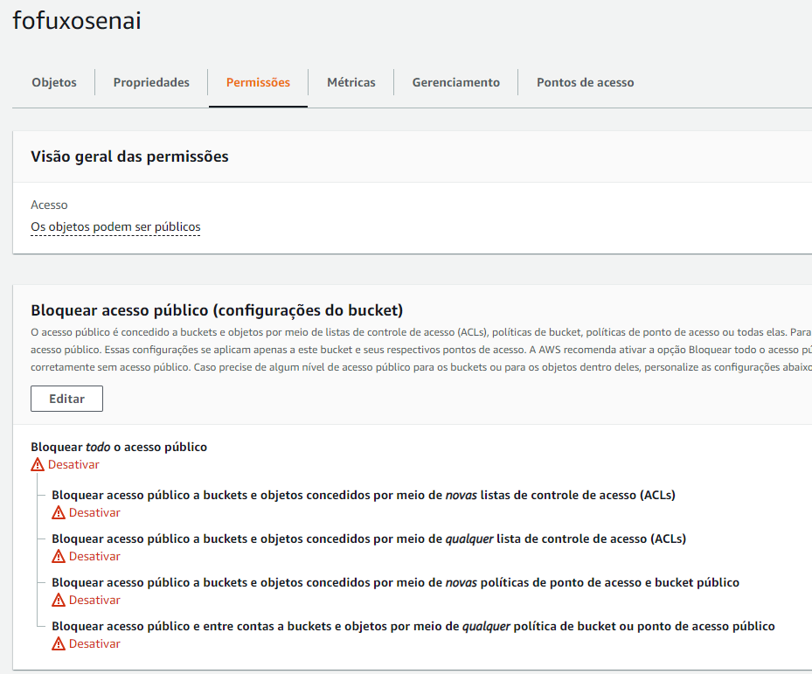

Observe os avisos.

Etapa 5: Habilitar ACLs

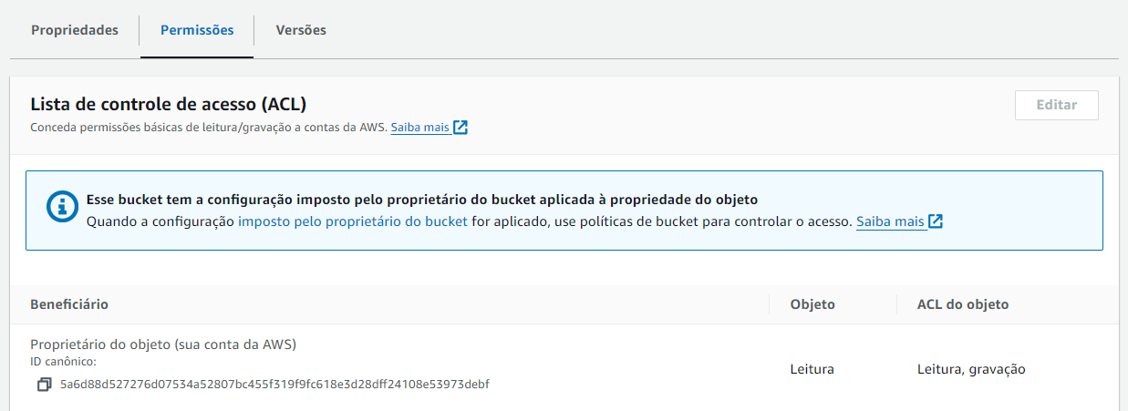

As ACLs estão desativadas, precisamos ativar clicando em “imposto pelo proprietário do bucket”

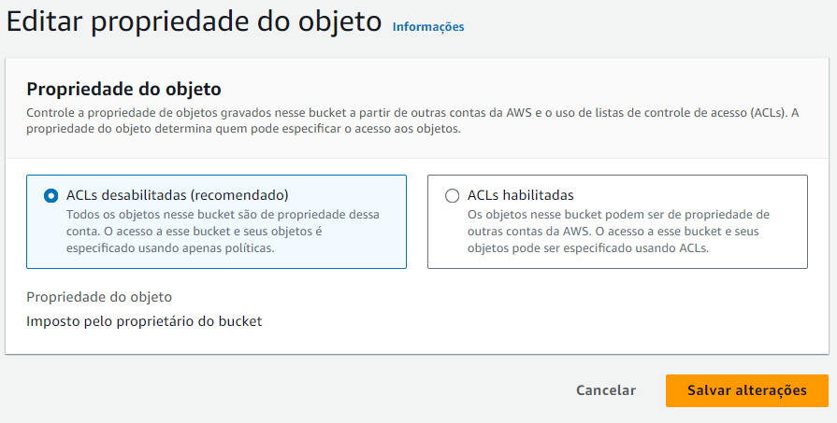

Clique em ACLs habilitadas

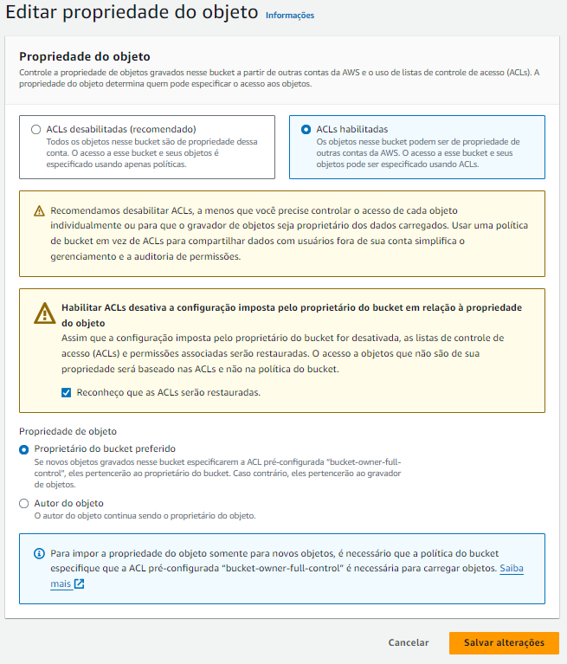

Clique em ACLs hativadas

* Marque - Reconheço que as ACLs serão restauradas.
* Marque - Proprietário do bucket preferido

Etapa 6: Alterar permissões do objeto Arquivo

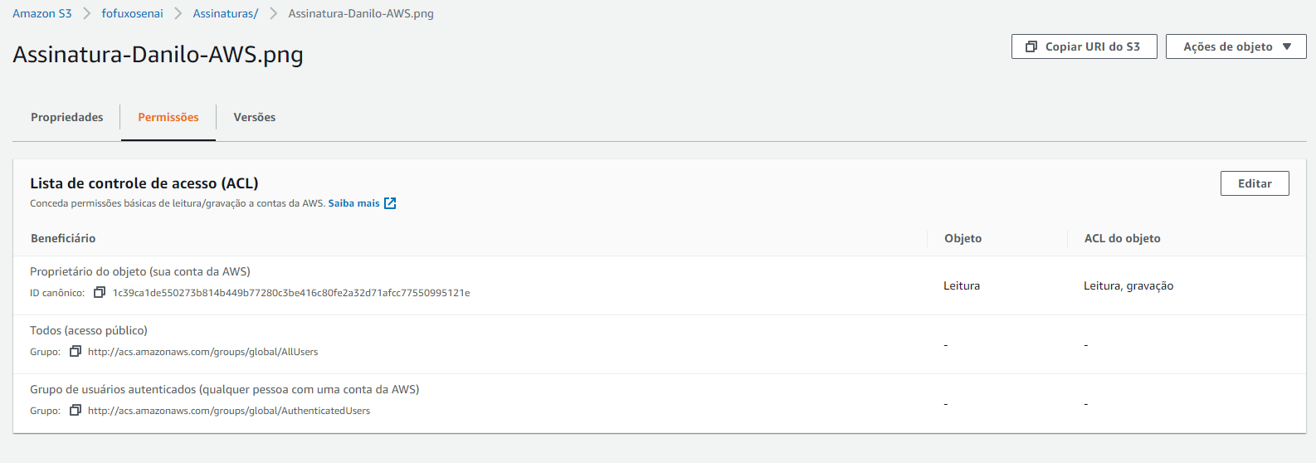

Navegue até o objeto: fofuxosenai/Assinaturas/Assinatura-Danilo-AWS.png, selecione a aba Permissões e clique em Editar

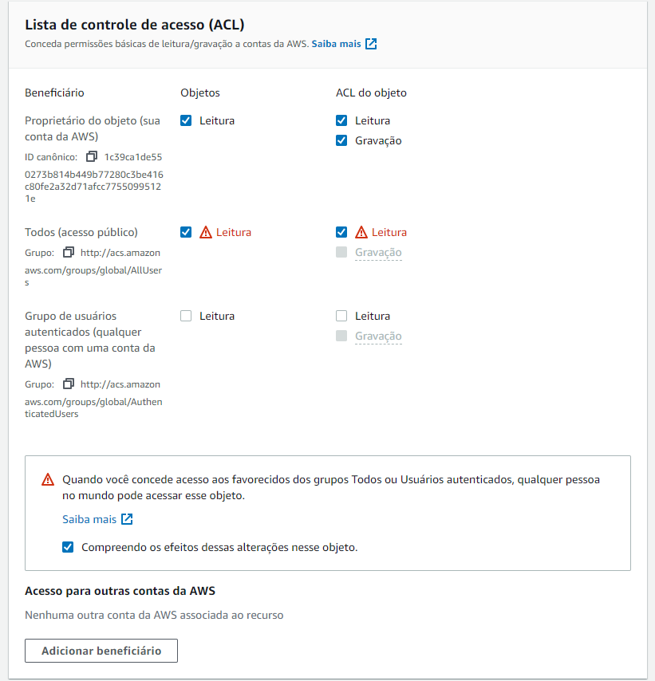

Marque as opções, depois clique em Salvar Alterações

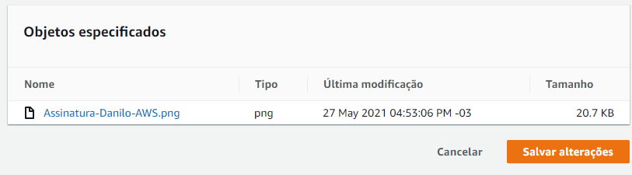

Refaça o Teste

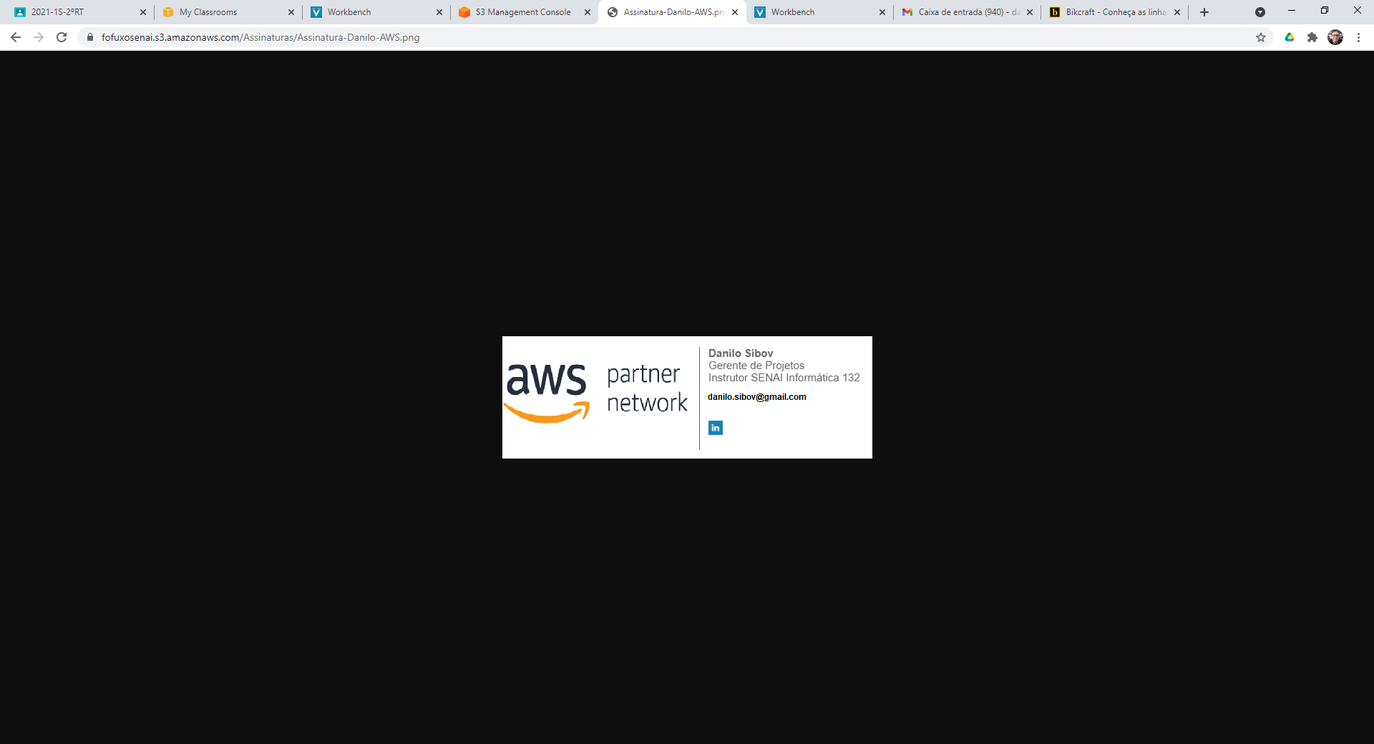

Site acessado com sucesso.

Etapa 7: Excluir Bucket

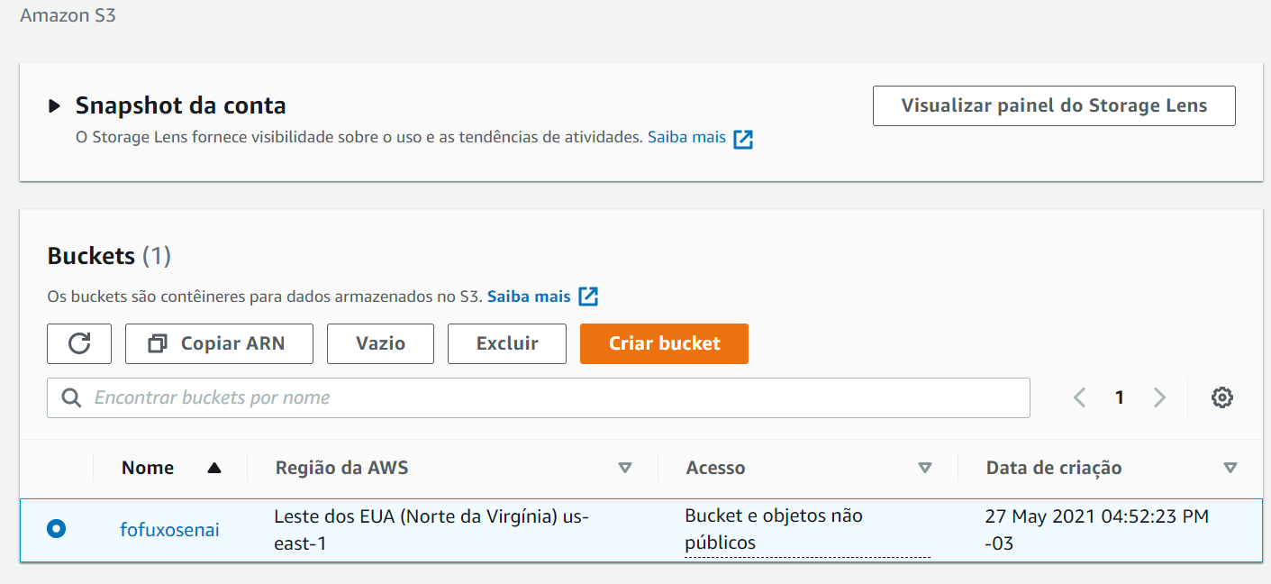

Selecione a bucket “fofuxosenai” e clique em Excluir.

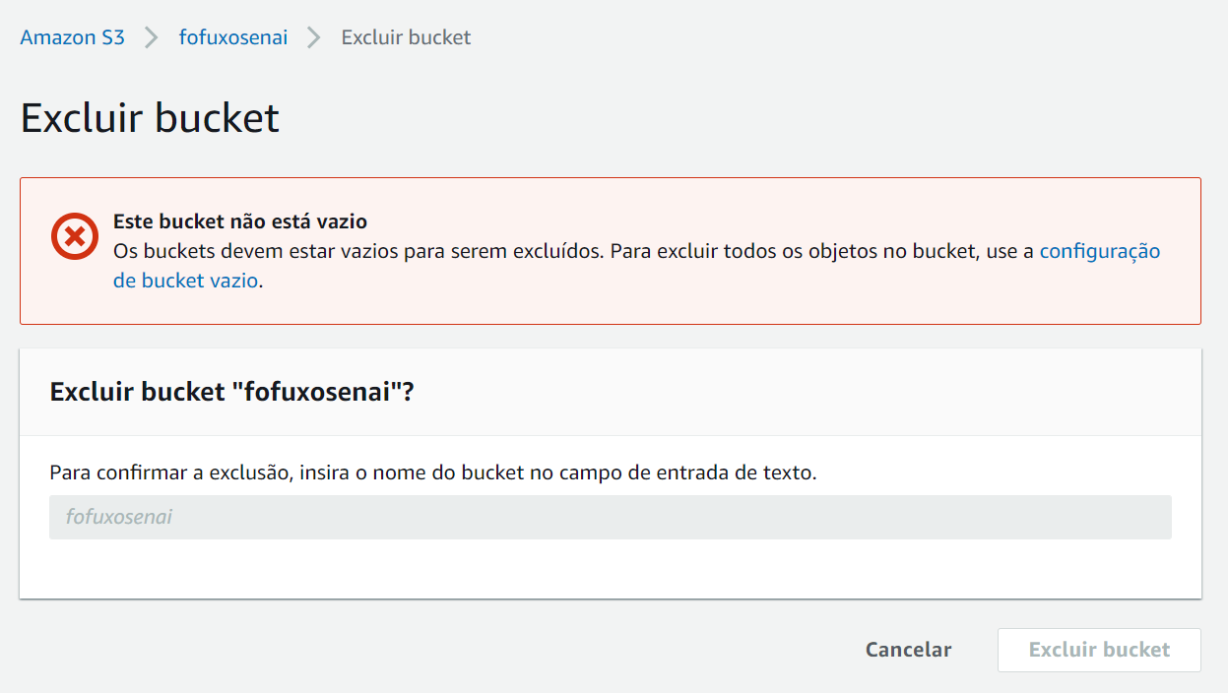

Clique em: configurações de bucket vazio.

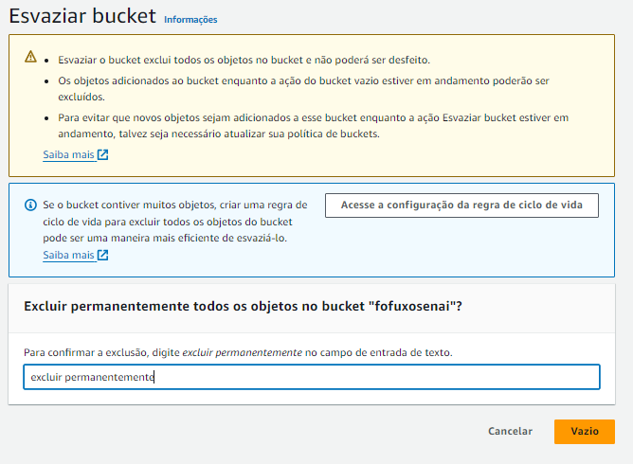

Preencher: excluir permanentemente, depois clique em Vazio.

Aviso de bucket esvaziado com êxito.

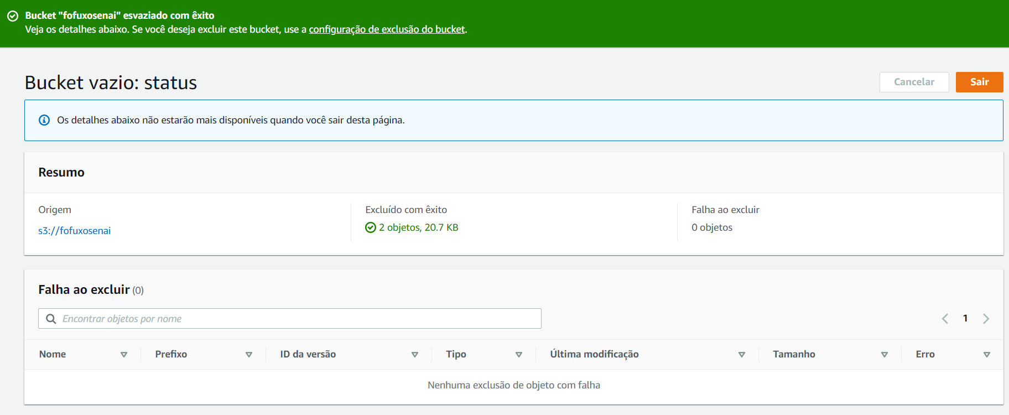

Clique em: Sair.

Veja que a bucket não foi excluída, apenas os arquivos apagados.



Selecione novamente a bucket: fofuxosenai e clique em Excluir.

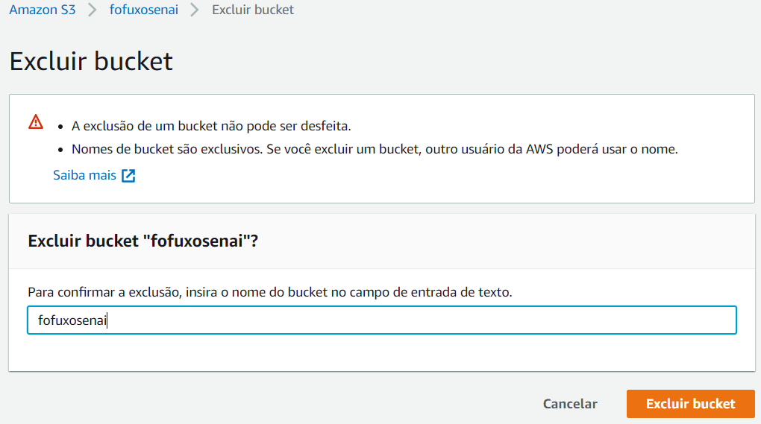

Preencher: nome da bucket “fofuxosenai”, depois clique em Excluir bucket.

